به نام خدا

پروژه دوم (آونگ برعکس) هوش محاسباتی

امیررضا رجبی

بخش امتیازی نیز پیاده شده است

برای بخش امتیازی هستند RULES1, RULE1مجموع قوانین

برای بخش اصلی هستند RULES, RULEمجموع قوانین

توابع :

Find_y

با استفاده از دو نقطه معادله خط را میسازد و با گرفتن ورودی خروجی را میدهد

Belong

مقدار تعلق یک ورودی را به یک مجموعه میدهد

GET

را راحتتر میکندBelongدسترسی به

Max_belongs

تعیین میکند)Valueماکسیمم مقدار تعلق را در یک نقطه میدهد (با حدودی که

Center

مرکز جرم را میدهد محاسبه با روش سیگما

Together

توابع بالا را باهم ترکیب میکند

عکس قسمت اصلی

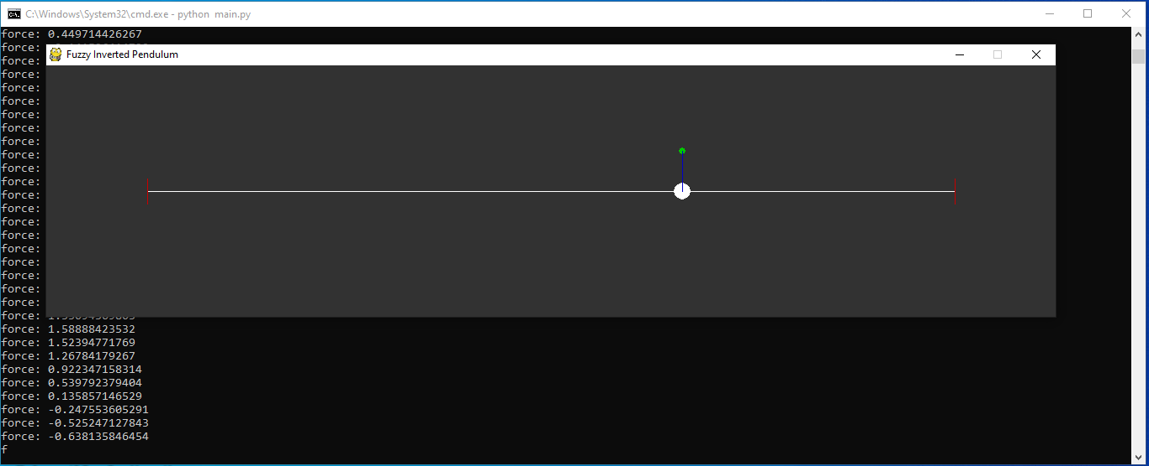

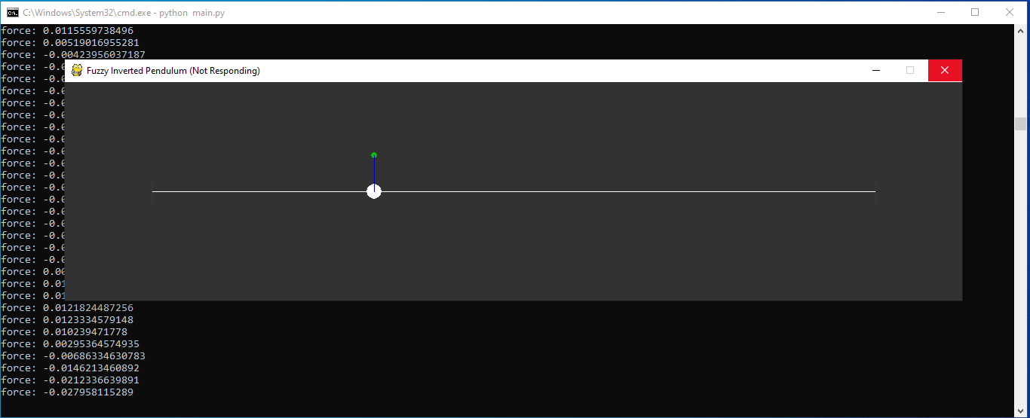

عکس امتیازی

